**ỦY BAN NHÂN DÂN TP HỒ CHÍ MINH**

**TRƯỜNG ĐẠI HỌC SÀI GÒN**

**KHOA CÔNG NGHỆ THÔNG TIN**



**WEBSITE BÁN SÁCH TRỰC TUYẾN**

**Giảng viên hướng dẫn:** Huỳnh Thắng Được

**Nhóm: 23**

**Thành viên:**

*Phạm Trần Thái Bảo - 3116410005*

*Nguyễn Minh Trung - 3116410133*

***TP. Hồ Chí Minh, tháng 06 năm 2020***

**MỤC LỤC**

**LỜI NÓI ĐẦU** 2

**CHƯƠNG 1. TỔNG QUAN** 2

**1.1** **Giới Thiệu Đề Tài** 3

**1.2** **Nguyên Lý Hoạt Động** 3

**1.3** **Mục Tiêu Đề Tài** 3

**CHƯƠNG 2. XÂY DỰNG WEBSITE** 4

**2.1** **Công nghệ sử dụng** 4

**2.2** **Sơ đồ thực thi** 4

**2.3** **Khởi chạy website** 7

**2.4** **Những tính năng của website** 8

**CHƯƠNG 3. KẾT LUẬN** 11

**CHƯƠNG 4. TÀI LIỆU THAM KHẢO** 12

# **LỜI NÓI ĐẦU**

Ngày nay, công nghệ thông tin đã có những bước phát triển mạnh mẽ theo cả chiều rộng và sâu. Máy tính điện tử không còn là một thứ phương tiện quý hiếm mà đang ngày càng trở thành một công cụ làm việc và giải trí thông dụng của con người, không chỉ ở công sở mà còn ngay cả trong gia đình. Đứng trước vai trò của thông tin hoạt động cạnh tranh gay gắt, các tổ chức và các doanh nghiệp đều tìm mọi biện pháp để xây dựng hoàn thiện hệ thống thông tin của mình nhằm tin học hóa các hoạt động tác nghiệp của đơn vị.

Hiện nay các công ty tin học hàng đầu thế giới không ngừng đầu tư cải thiện các giải pháp cũng như các sản phẩm nhằm cho phép tiến hành thương mại hóa trên Internet. Thông qua các sản phẩm và công nghệ này, chúng ta dễ dàng nhận ra tầm quan trọng và tính tất yếu của thương mại điện tử. Với những thao tác đơn giản trên máy có nối mạng Internet bạn sẽ có tận tay những gì mình cần mà không phải mất nhiều thời gian. Bạn chỉ cần vào các trang dịch vụ thương mại điện tử, làm theo hướng dẫn và click vào những gì bạn cần. Các nhà dịch vụ sẽ mang đến tận nhà cho bạn. Ở Việt Nam cũng có rất nhiều doanh nghiệp đang tiến hành thương mại hóa trên Internet nhưng do những khó khăn về cơ sở hạ tầng như viễn thông chưa phát triển mạnh, các dịch vụ thanh toán điện tử qua ngân hàng chưa phổ biến nên chỉ dừng lại ở mức độ giới thiệu sản phẩm và tiếp nhận đơn đặt hàng thông qua web.

Ý thức được tương lai của thương mại điện tử Việt Nam chúng em quyết định chọn đề tài xây dựng website bán sách trực tuyến. Website sẽ đáp ứng được nhu cầu mua bán trực tuyến trên mạng. Với mong muốn đề tài sẽ được đưa vào ứng dụng cho doanh nghiệp, vì vậy chúng em sẽ cố gắng hết mình và mong nhận được những đóng góp ý kiến và chỉ đạo của thầy cô. Báo cáo này có nội dung gồm 4 chương như sau:

* Chương 1: Tổng quan.
* Chương 2: Xây dựng website.
* Chương 3: Đánh giá và kết luận.
* Chương 4: Tài liệu tham khảo.

# **CHƯƠNG 1. TỔNG QUAN**

* 1. **Giới Thiệu Đề Tài**

Một đồ án phần mềm hiệu sách trực tuyến hoạt động như một cơ sở dữ liệu trung tâm chứa nhiều sách khác nhau cùng với tiêu đề, tác giả và chi phí của chúng. Đồ án này là một trang web hoạt động như một cửa hàng sách trung tâm.

* 1. **Nguyên Lý Hoạt Động**

Đồ án web này được phát triển bằng cách sử dụng ngôn ngữ C#. Làm việc front-end với: Ragzor Pages, Html, Css. Làm việc back-end với: Asp.Net Core MVC, API Cơ sở dữ liệu sql lưu trữ các chi tiết liên quan đến sách khác nhau.

Một người dùng truy cập trang web có thể thấy một loạt các cuốn sách được sắp xếp trong các danh mục tương ứng. Người dùng có thể chọn cuốn sách mong muốn và xem giá của nó. Người dùng thậm chí có thể tìm kiếm các cuốn sách cụ thể trên trang web. Sau khi người dùng chọn một cuốn sách, họ phải điền vào một biểu mẫu và cuốn sách được đặt cho người dùng.

* 1. **Mục Tiêu Đề Tài**

Do thời gian tìm hiểu ngắn và chưa am hiểu sâu sắc nhiều khía cạnh nên website chỉ dừng lại ở mức báo cáo môn học bao gồm các tính năng sau:

* Đăng ký / Đăng nhập trực tuyến.
* Đăng ký người dùng.
* Quản lý kho sách.
* Đặt hàng & kiểm tra sách có sẵn
* Khu vực quản trị admin

# **CHƯƠNG 2. XÂY DỰNG WEBSITE**

* 1. **Công nghệ sử dụng**

Môi trường:

* + Window.

Môi trường phần mềm:

* + ASP.NET CORE, Microsoft SQL Server, LinQ.
  + Web API, HTML, CSS, Bootstrap, Ajax, JQuery.

Công cụ phát triển:

* + Visual Studio 2017.
  + SQL Server.

Ngôn ngữ lập trình:

* + C#
  1. **Sơ đồ thực thi**

**Sơ đồ use case**

Chức năng tạo sách

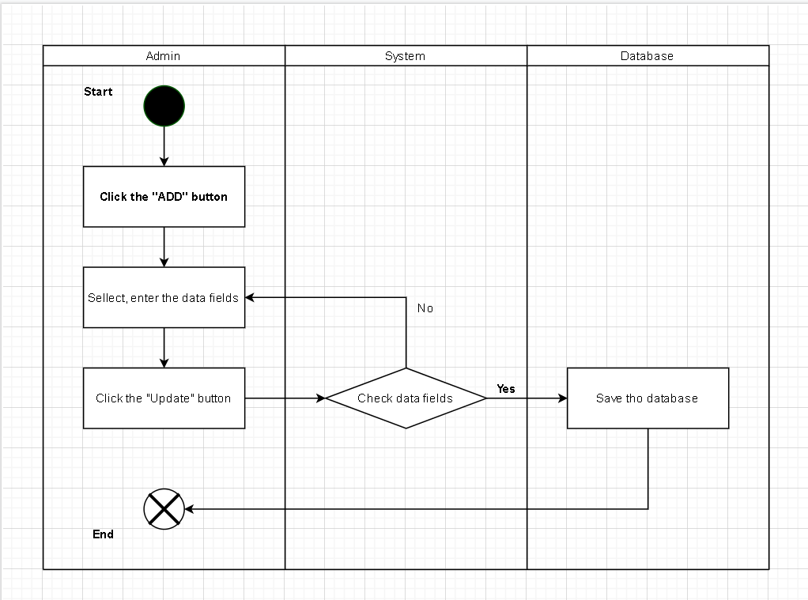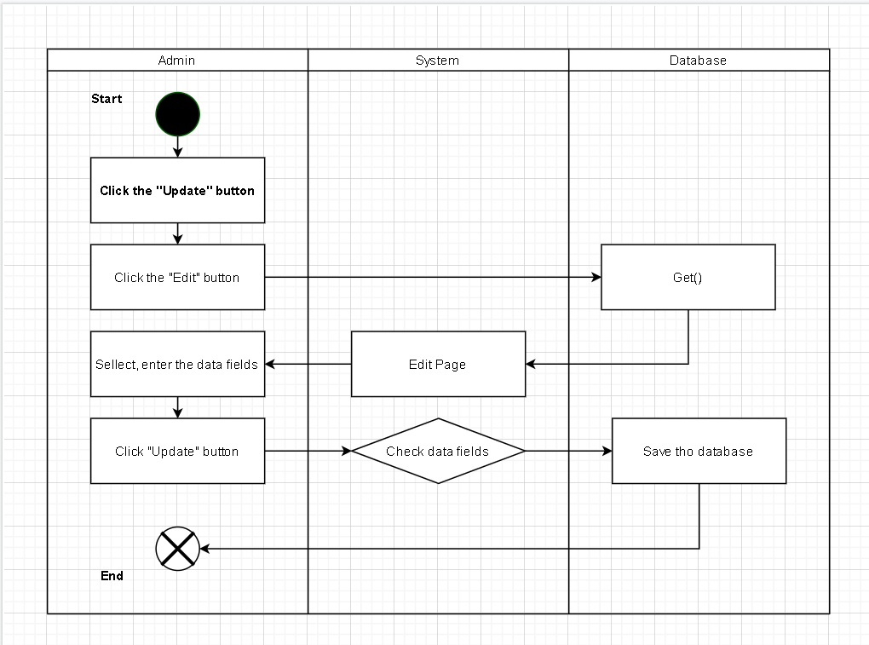Chức năng sửa

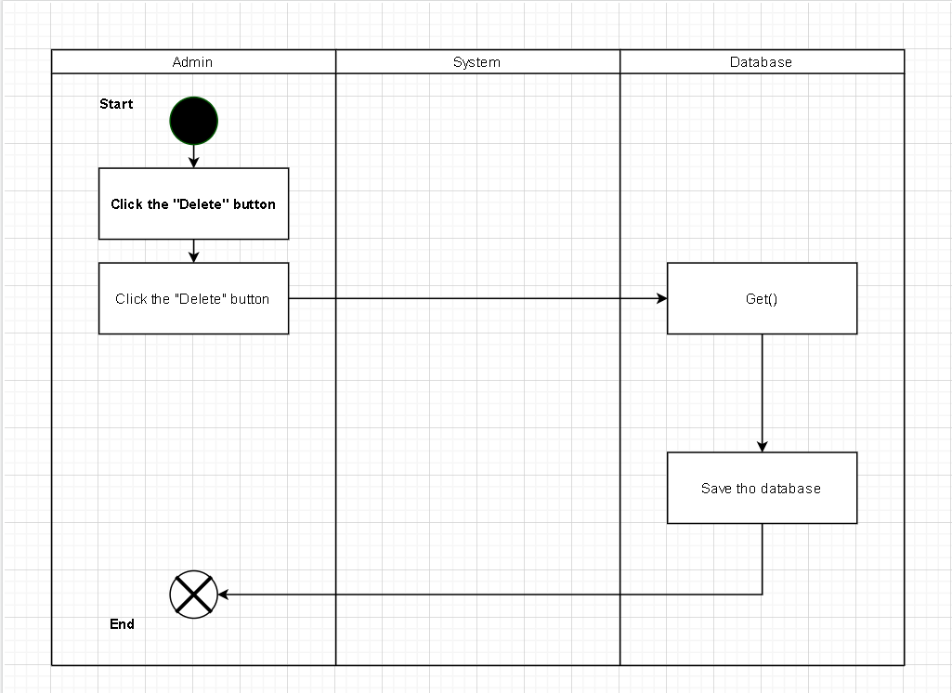Chức năng xóa

* 1. **Khởi chạy website**

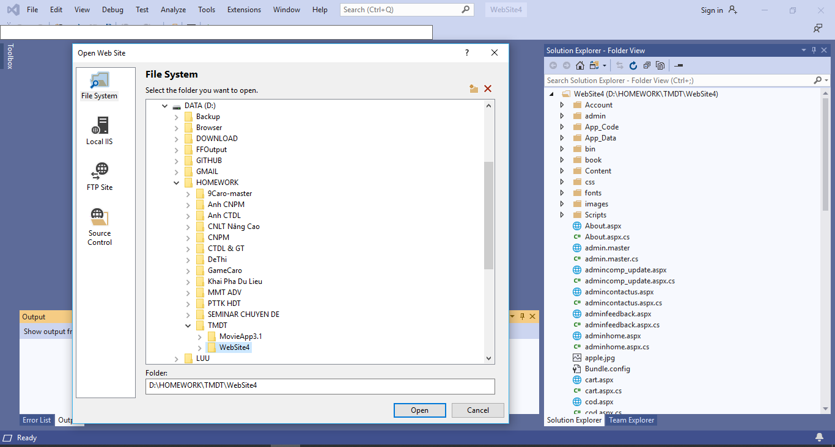

*Hình 2.3.1: Khởi động Visual Studio, Open Web Site*

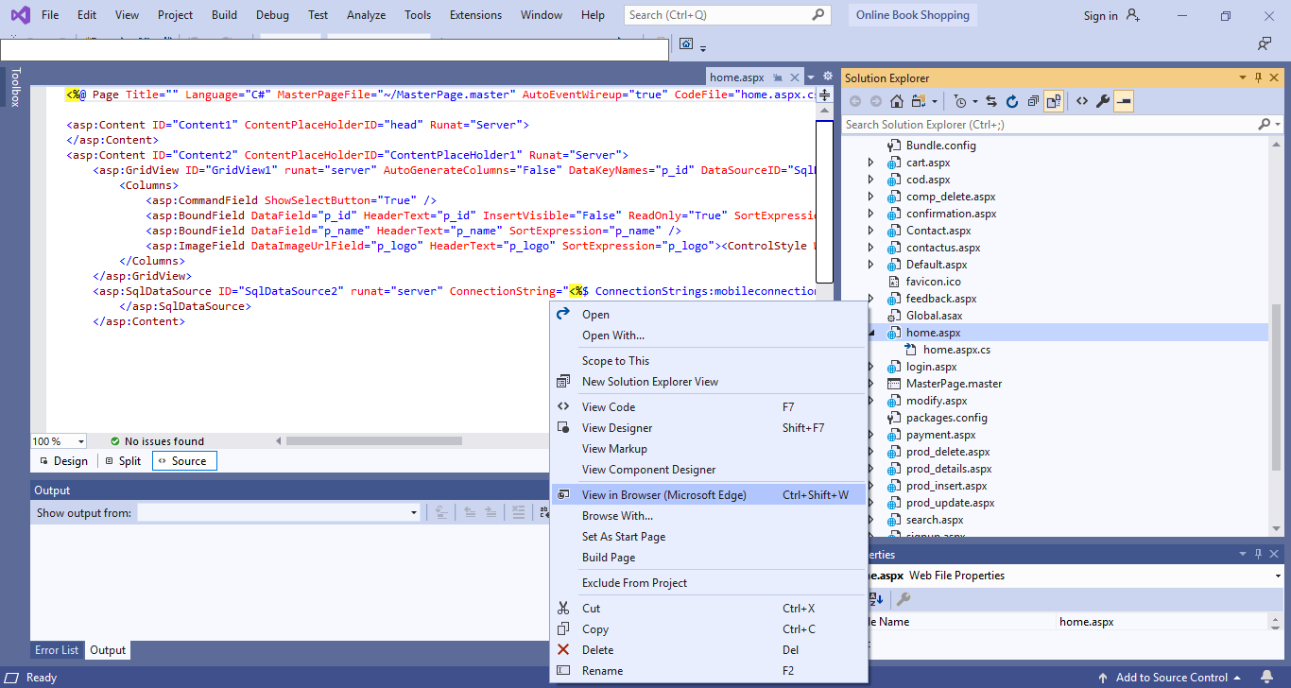

*Hình 2.3.2: Open home.aspx, View in Browser*

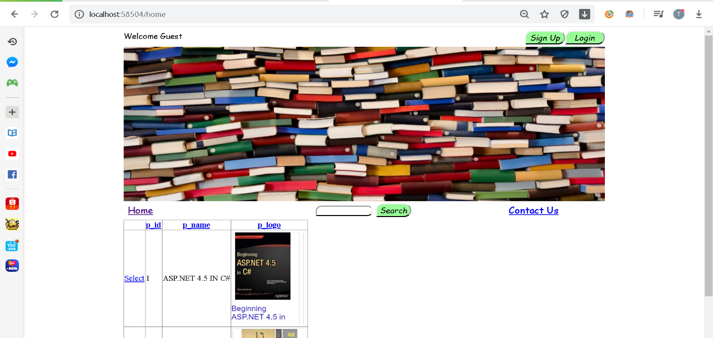*Hình 2.3.3: Home page*

* 1. **Những tính năng của website**

Chức năng thêm sách

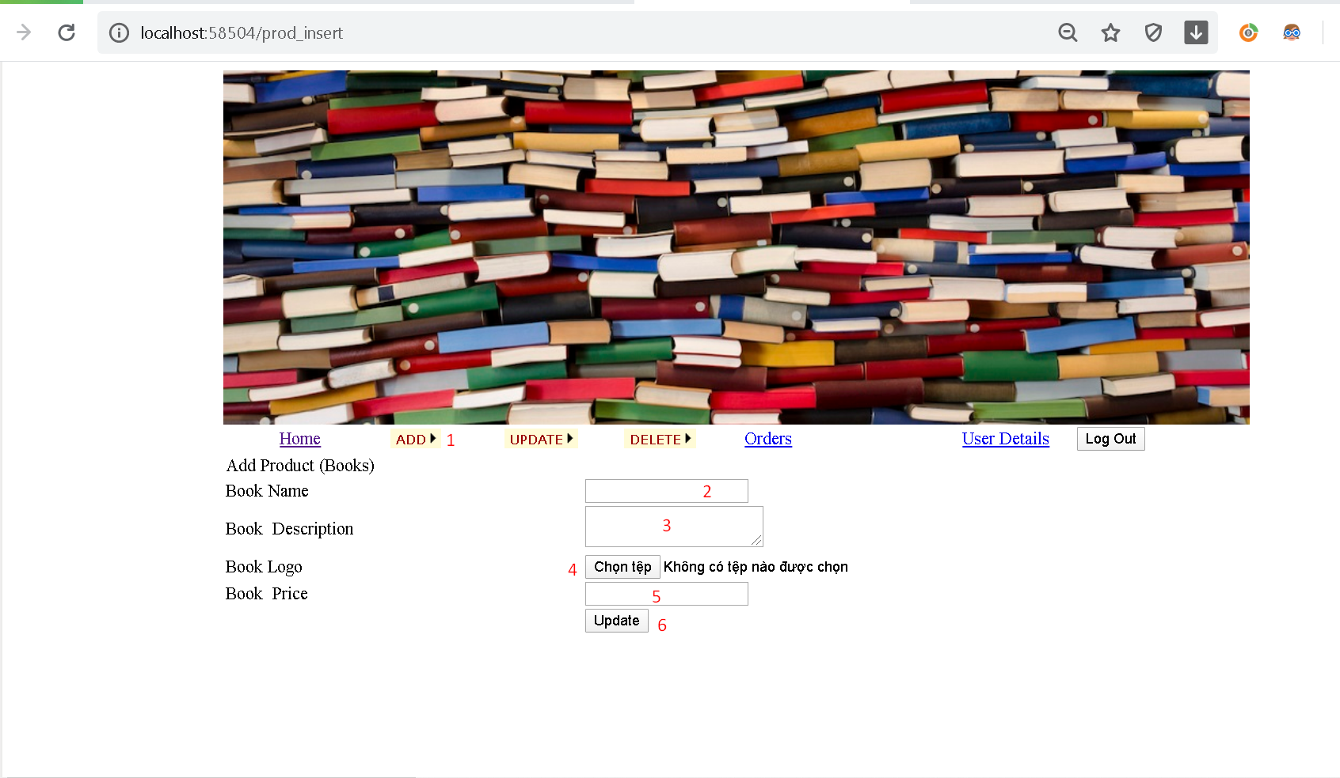

Chức năng chỉnh sửa sách

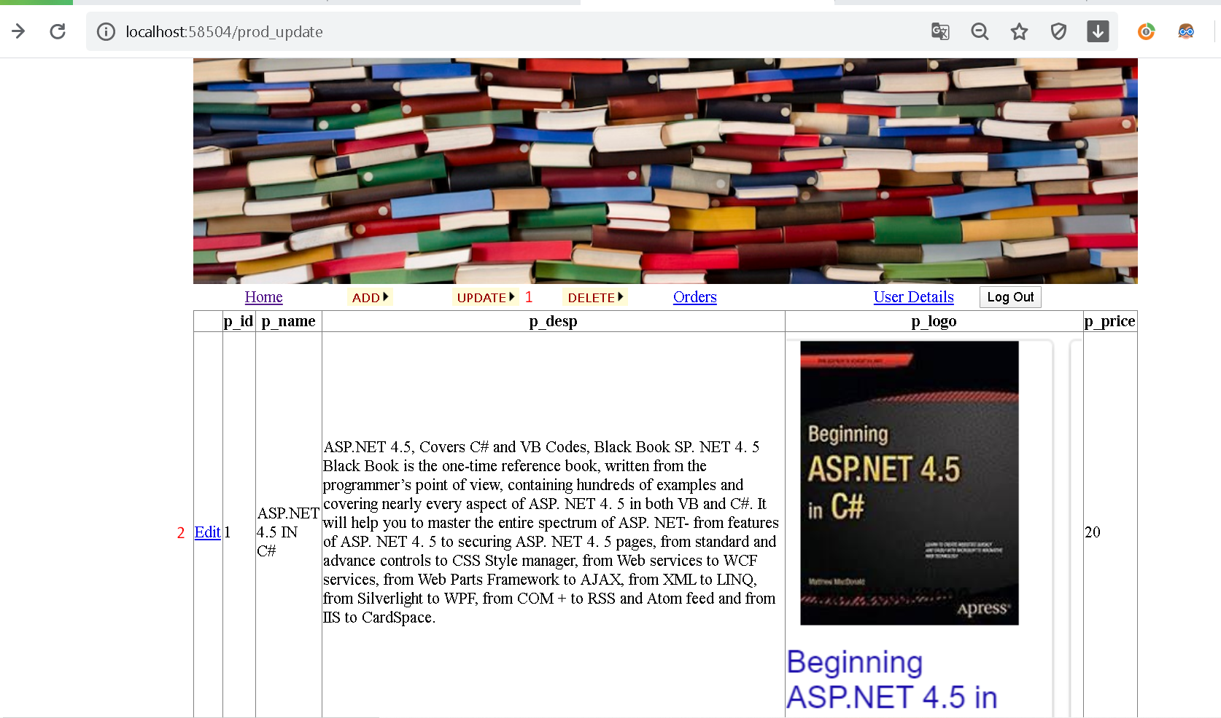

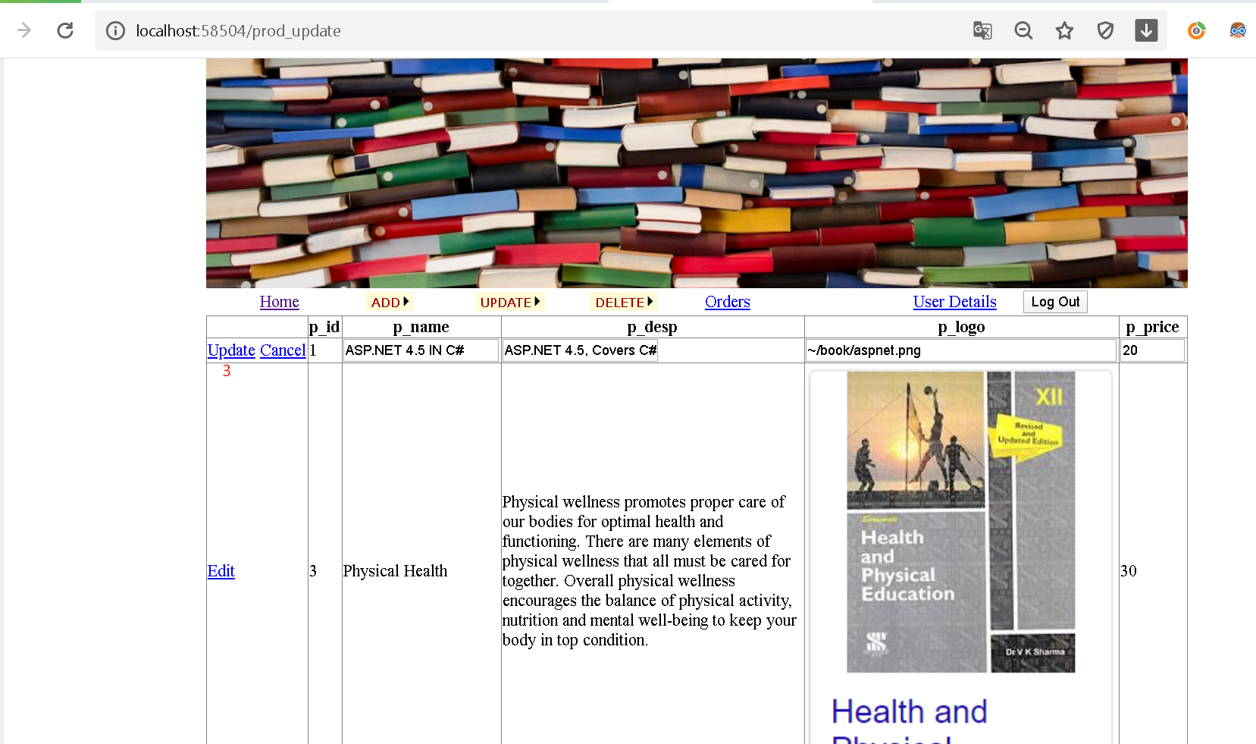

Chức năng xóa sách

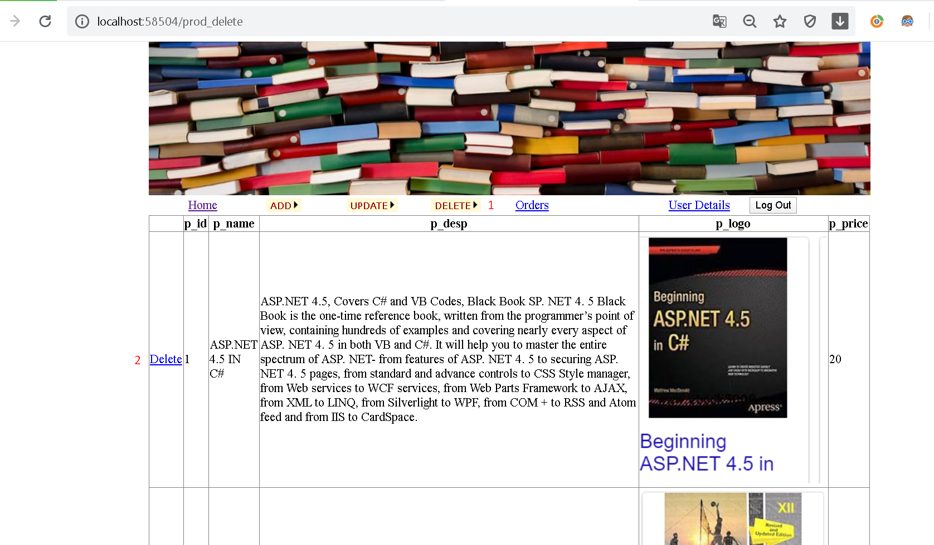

# **CHƯƠNG 3. KẾT LUẬN**

Công nghệ thông tin sẽ nhanh chóng thay đổi thế giới một cách mạnh mẽ, sự chuyển đổi này có vị thế trong lịch sử như một cuộc cách mạng kinh tế - xã hội và có ảnh hưởng to lớn đến đời sống con người. Đối với y tế, việc ứng dụng những tiến bộ của khoa học kỹ thuật và công nghệ thông tin đã trở thành một hình thức phổ biến có tác dụng hỗ trợ kịp thời và thiết thực trong việc chữa bệnh cho nhân dân.Ví dụ, hiện nay đã dùng công nghệ siêu âm 3D (ba chiều), hoặc các bác sĩ có thể hội chẩn từ xa (thậm chí từ nhiều nước khác nhau trên thế giới). Sử dụng công nghệ thông tin để hỗ trợ về mặt kỹ thuật và phương pháp điều trị cho những vùng xa trung tâm y tế đã mang lại giá trị to lớn về mặt tinh thần cũng như vật chất cho nhân dân. Trong lĩnh vực Giáo dục, đào tạo việc ứng dụng công nghệ thông tin đã góp phần nâng cao chất lượng dạy và học ở các cấp, các bậc học, mở rộng thêm nhiều loại hình đào tạo như đào tạo từ xa, phối hợp liên kết giữa các trường, các Quốc gia với nhau đang nhằm đưa chất lượng giáo dục của nước ta ngang bằng với các nước trong khu vực và trên thế giới. Chính phủ điện tử trên cơ sở điện tử hoá các hoạt động quản lý nhà nước đang hình thành và ngày càng trở nên phổ biến.

Việc mua bán trực tuyến càng ngày càng đóng vai trò quan trọng vì nó giúp cho người bán cũng như người mua thoải mái chọn lựa bất kì loại hàng nào ở bất kì chỗ nào. Vì thế những trang web thương mại điện tử đóng một vai trò hết sức quan trọng trong cuộc sống hiện đại hóa của chúng ta.

# **CHƯƠNG 4. TÀI LIỆU THAM KHẢO**

1. <https://docs.microsoft.com/vi-vn/aspnet/core/tutorials/first-mvc-app/start-mvc?view=aspnetcore-3.1&tabs=visual-studio>, 19/06/2020